Lettertype century gothic
NAVIGATIE:

TOP HEADER: Foto naast elkaar
Zo maken dat ik deze plaatsjes in de tijd makkelijk kan aanpassen.
(turnhal / IJburg / woning in garage / opbouw / uitbouw)

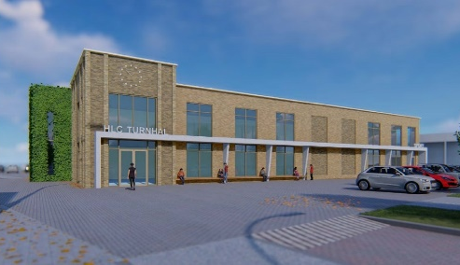
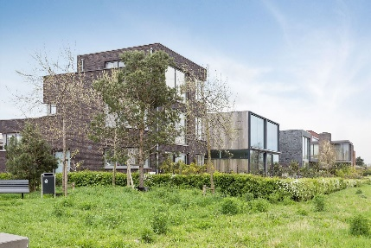
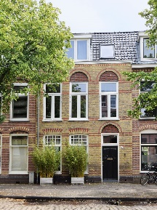
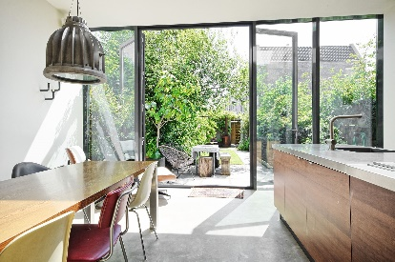
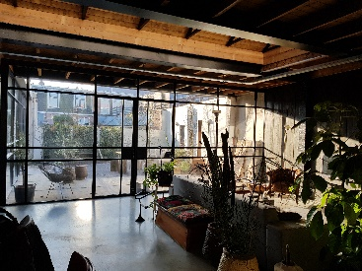
Drie knoppen boven in: Home Projecten Contact

Subtitle: A M H

Title website: A R C H I T E C T M A R I A H O O G L A N D

PROMO VIDEO (onder aan op de home pagina)
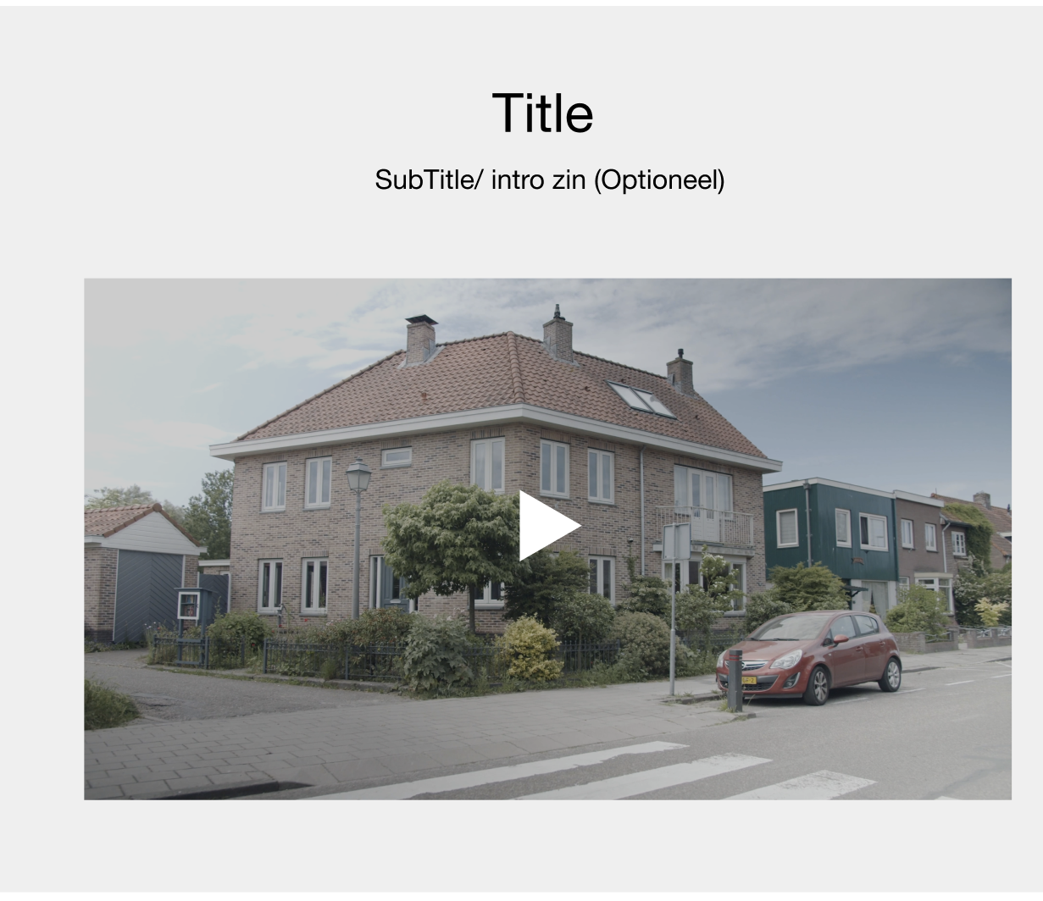
Promovideo AMH
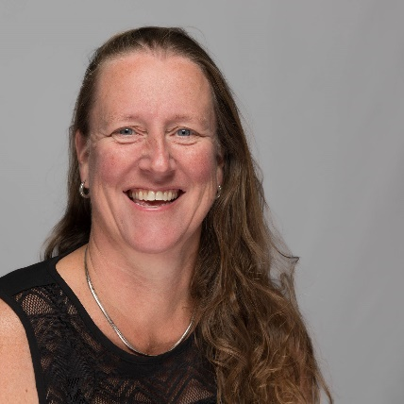

Foto op voorpagina

Deze tekst moet ok op de home pagina
Architectenbureau AMH (Architect Maria Hoogland),
Na de MTS en HTS heb ik aan de universiteit in Delft architectuur mogen studeren. Sinds 2005 ben ik zelfstandig architect en eigenares van
Architectenbureau AMH, Met passie en plezier ontwerp ik karaktervolle woningen en praktische of verrassende verbouwingen. Of het nu gaat om een dakkapel, dakopbouw, uitbouw, nieuwe woning, turnhal of dorpscentrum; ik maak iets unieks dat toch past in zijn omgeving.
Door mee te denken volgens de wensen van de opdrachtgevers ontstaan de
ideeën. Die laat ik zien in verschillende schetsontwerpen die simpelweg aan de keukentafel kunnen worden besproken. Het project-in-wording ontwikkelt zich verder door de interactie tussen de opdrachtgever en de architect; een voorlopig ontwerp groeit uit tot een definitief ontwerp, dat ten slotte uitmondt in een gerealiseerd project. Het verwerkelijken van iemands idee, van iemands droom, dat is een prachtig proces om te begeleiden. Samen creëer ik met uw ideeën en met mijn creativiteit en ervaring een verbouwing of een nieuwbouwproject die u past als een maatpak.

U wilt een eigen woning realiseren of uw woning verbouwen en u heeft geen idee van alle zaken die in het hele traject aan de orde komen. Denk aan het ontwerpen, vergunningen en voorschriften, het bestek, een aannemer, het design en de materiaalkeuzes, maar ook het interieur of de tuin. Dit is al heel wat jaren mijn vak.

Ik ben Maria Hoogland, recht door zee, met duidelijke afspraken vooraf, en altijd scherp op de laatste ontwikkelingen in de sterk bewegende architectuurmarkt. Neem telefonisch contact op of stuur me een email en maak uw wensen kenbaar. Ik nodig u van harte uit voor een vrijblijvend kennismakingsgesprek.

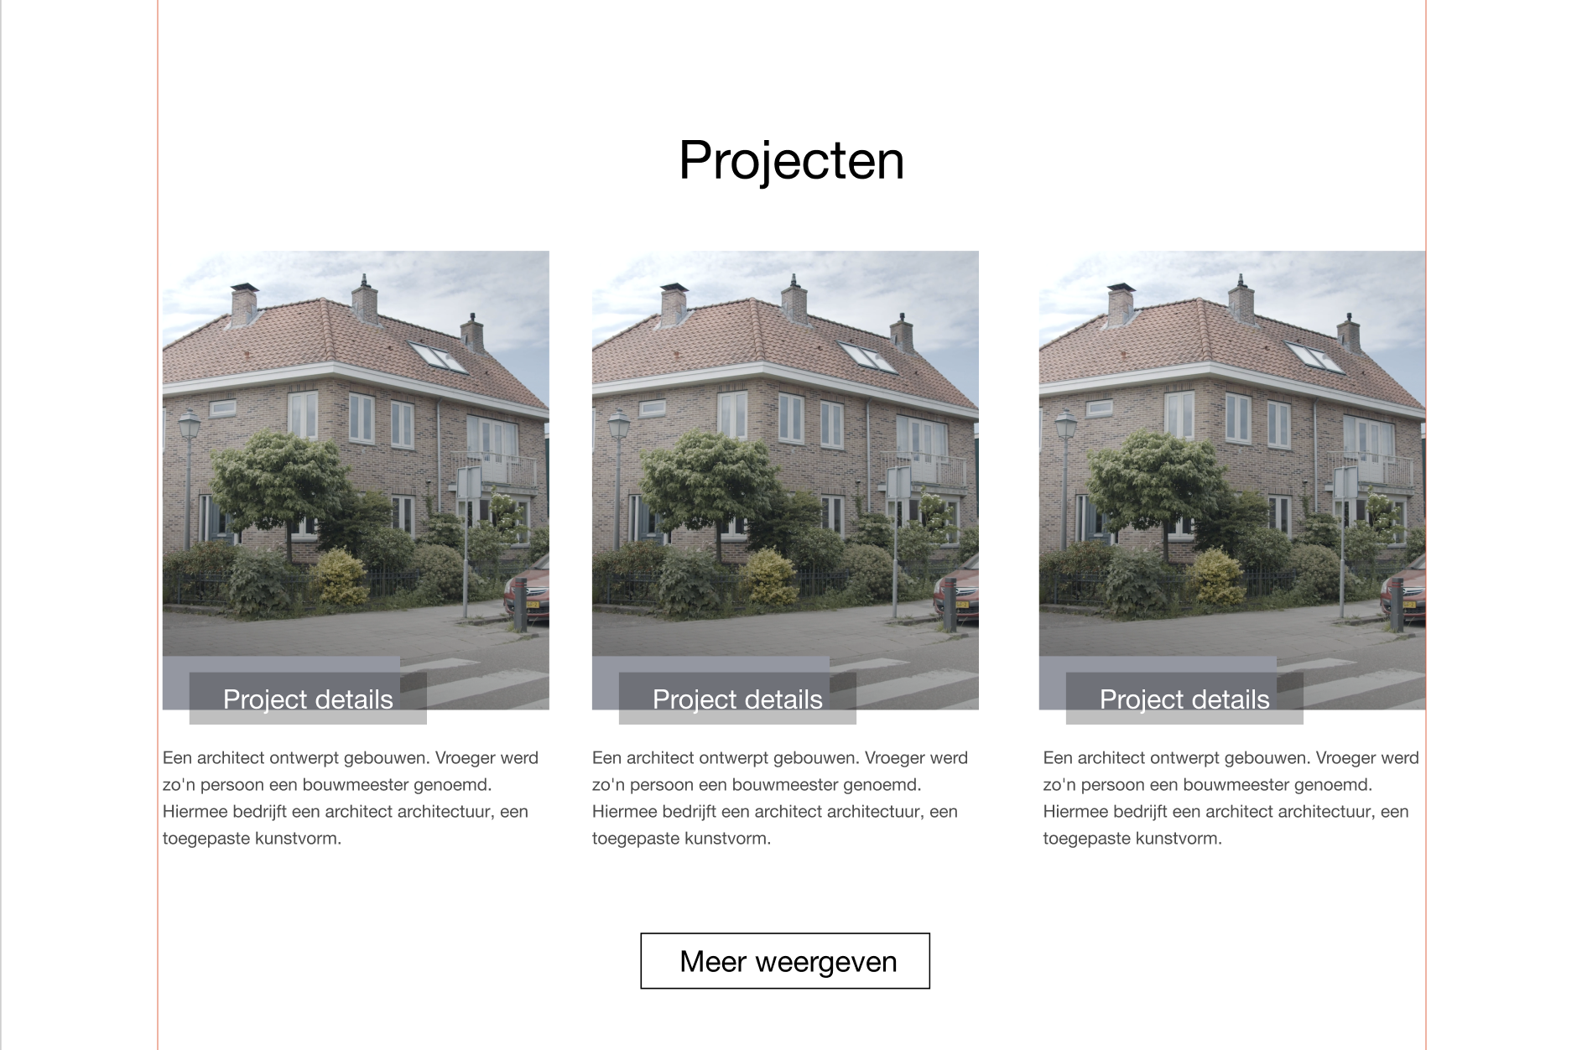
PROJECTEN

Wat is duidelijker?
1 pagina met allemaal projecten onder elkaar of verdelen in 2 groepen; “ nieuwbouw en verbouwingen”? Ik heb inmiddels zeker 700 projecten gemaakt. Ik weet dat ik er moeilijk 700 op kan zetten, maar mensen moeten er wel meer dan 3 kunnen zien uiteindelijk. Ik wil idd er steeds meer projecten bij kunnen zetten.

Project 1
Nieuwbouw Turnhal HLC medio 2024
Voor turnvereniging HLC heb ik een nieuwe thuisbasis ontworpen. HLC gebruikt nu 35 locaties verspreid over de regio. Door de ontwikkeling van deze turnhal is er straks 1 locatie. Deze turnhal kan ook wedstrijden faciliteren op landelijk en regionaal niveau volgens de Eisen van de KNGU en NOC-NSF. Belangrijk in het ontwerp was de sociale interactie tussen de gebruikers en de veiligheid van de kinderen voor, tijdens en na de lessen. De openheid van de turnhal wachtruimtes en de routing in en om het gebouw zijn met zorg doordacht. De ondersteunende functies zitten in het gemetselde voorgebouw met daarachter de turnhal die langzaam groen zal worden door de klimplanten. Dit zorgt voor vergroening van de omgeving. Het gemetselde gedeelte zocht dat het gebouw past in zijn omgeven.
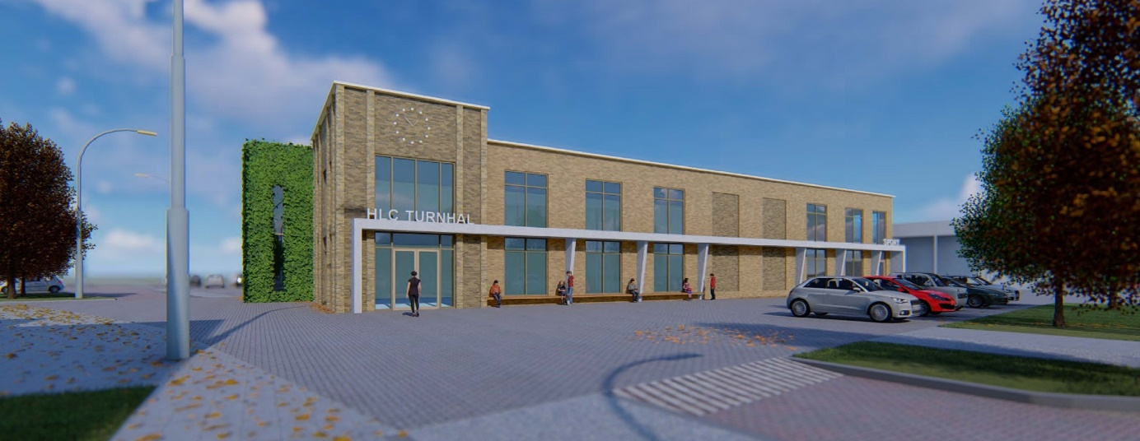

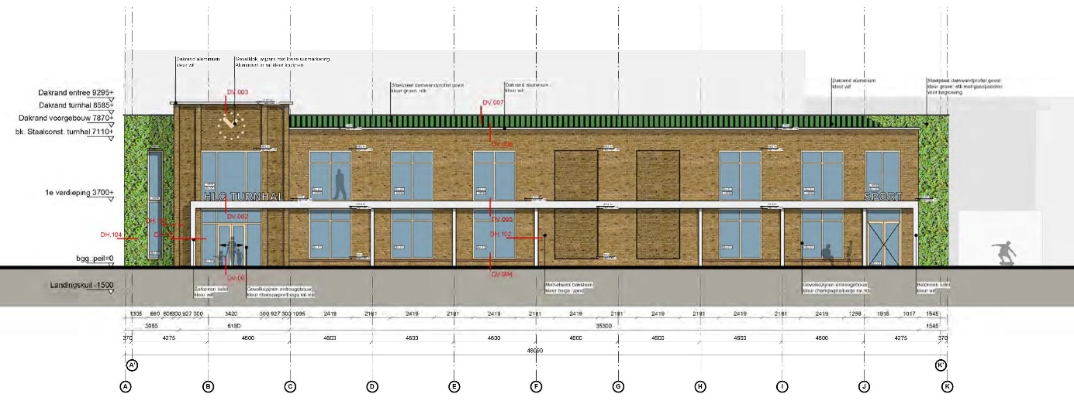

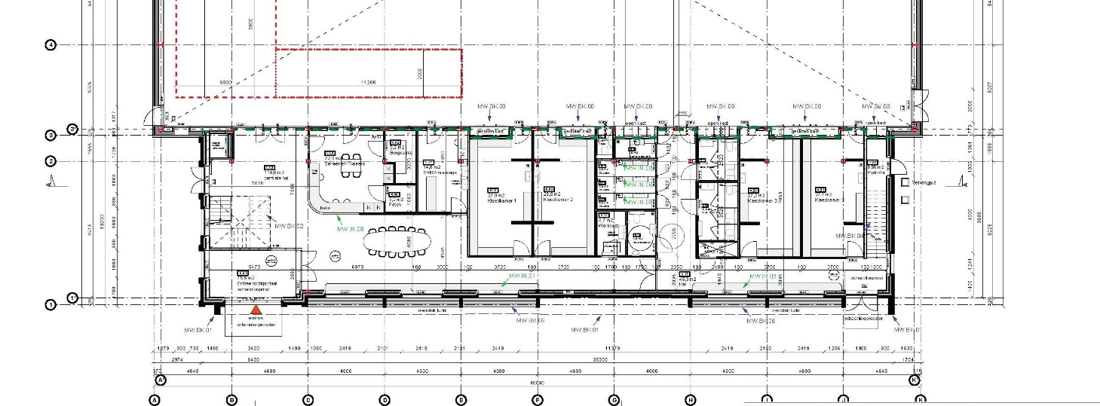

Project 2
Nieuwbouw woning - IJburg, Riet-Eiland Oost - 2018
Dit is een ontwerp van een splitlevel woning. Met een hele bijzondere indeling. Hij is ontworpen naar de wensen van de opdrachtgevers. De grote kelder heeft 2 slaapkamers en ge gym, daarboven zijn 2 grote werkkamers.
Op de begane grond is de grote woonkeuken van waaruit je zo de tuin in loopt. Op de 1ste verdieping bevind zich de woonkamer en daarboven de master bed-room met uitzicht over Amsterdam.

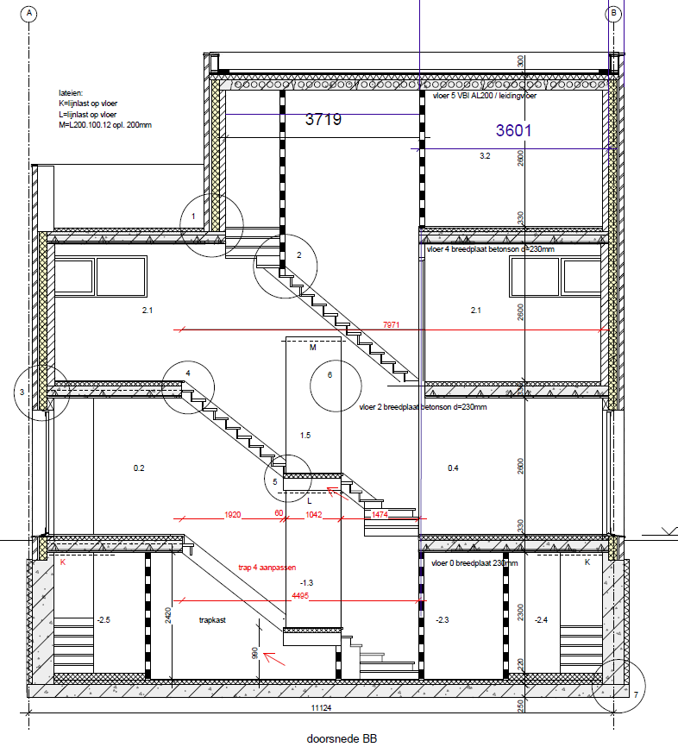
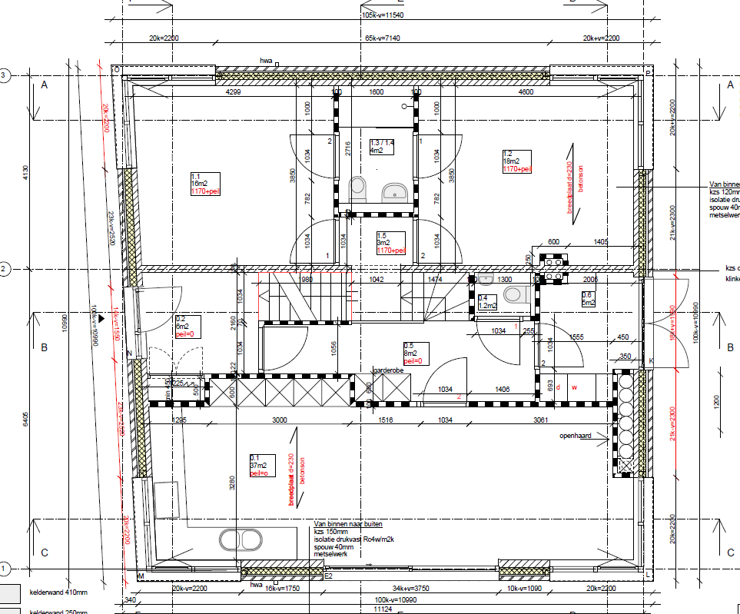
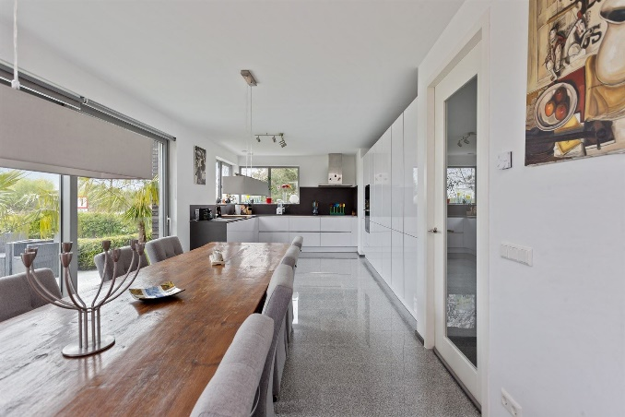
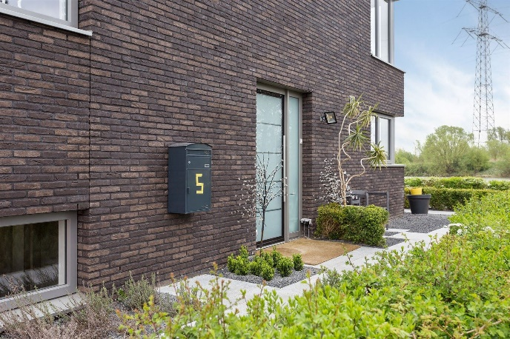
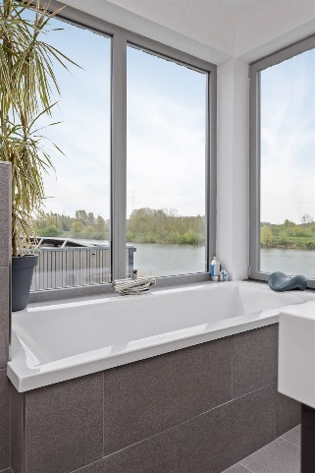
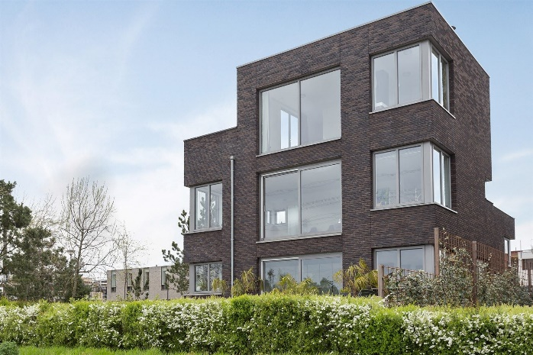
Project 3
Verbouwing garage tot woning – Haarlem Noord - 2017
Een oude garage in Haarlem Noord is omgetoverd tot een prachtige beneden woning en een boven woning. Er is een hap uit gehaald, zodat er een tuin ontstond. Veel oude details zijn in het zicht gebleven en in ere hersteld. De vloer is gevlinderd en er is een grote stalen pui geplaatst.
Dit maakt het tot een moderne bijzondere woning.

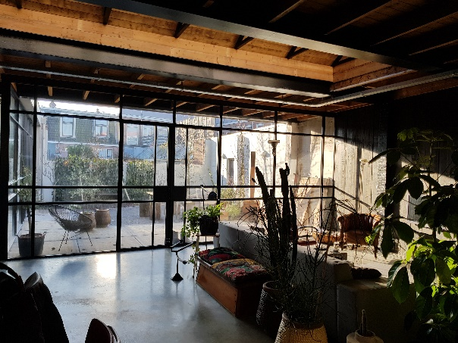
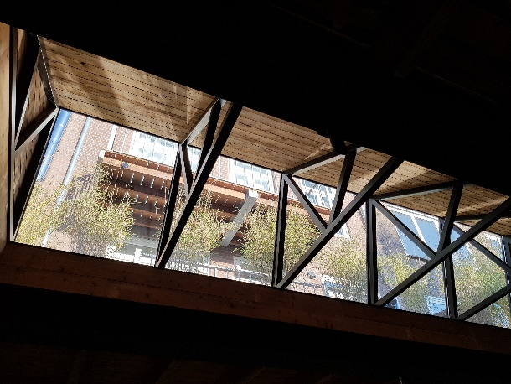
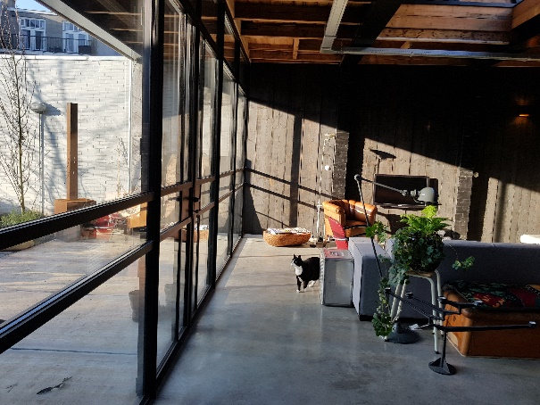
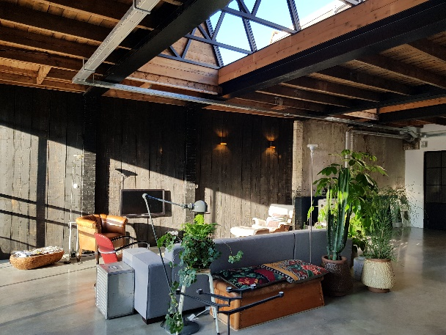
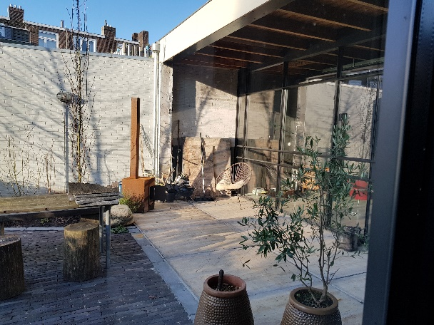
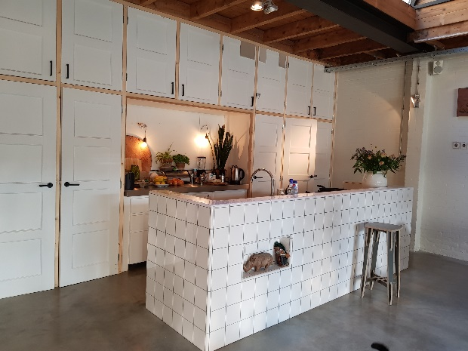
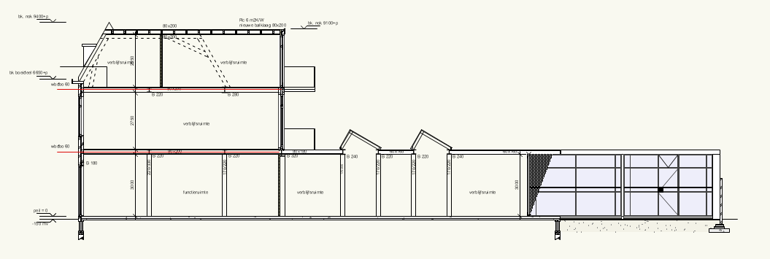
Project 4
Woning renovatie, uitbouw en dakopbouw – Haarlem Noord - 2012
Deze woning in Haarlem is volledig verbouwt. Er is een uitbouw en opbouw geplaatst, zodat het een ruime jaren 30 woning is geworden in de gewilde Kleverparkbuurt. De grote woonkeuken met zicht op de tuin is het hart van het huis geworden. Waar plaats is voor een zeer grote tafel en een koopeiland. Door een lichtstraat in het dak wordt het hele traphuis prachtig verlicht daar het daglicht.
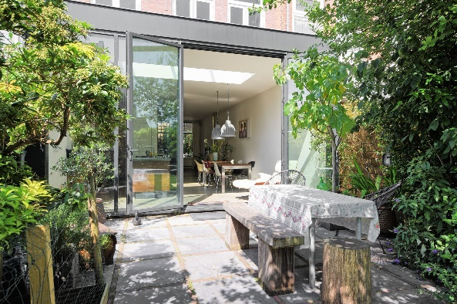
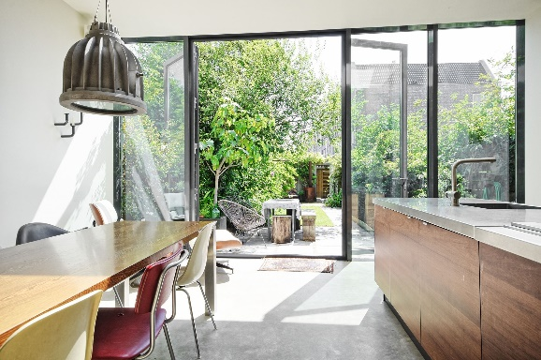
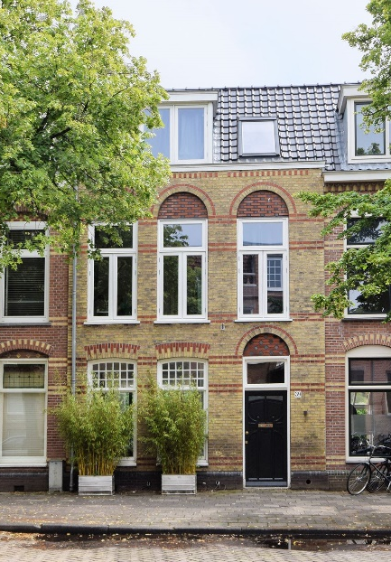
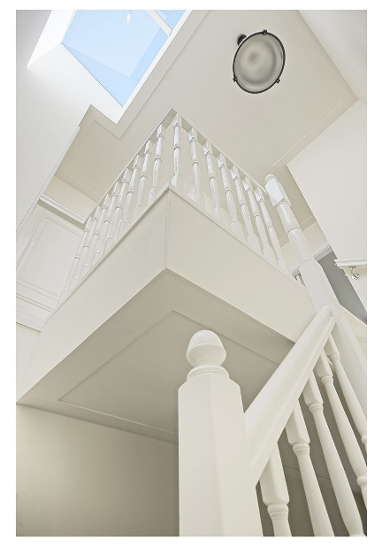
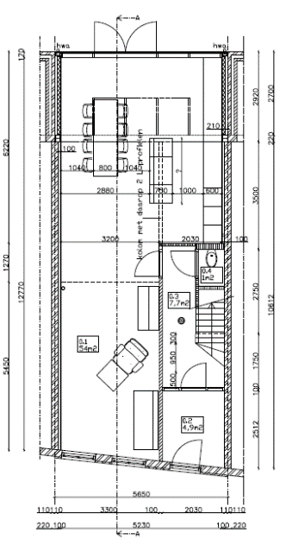
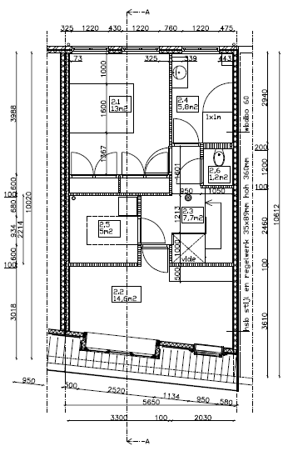
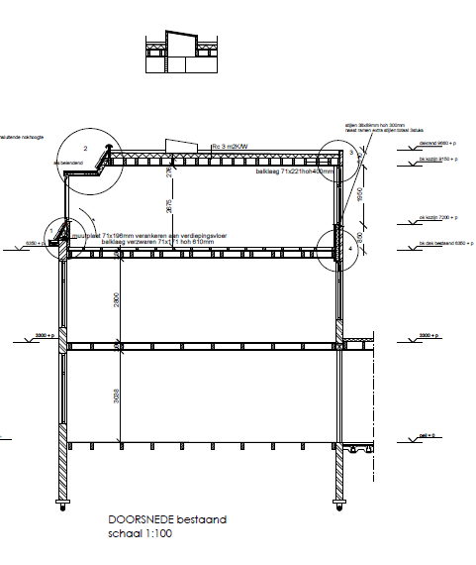
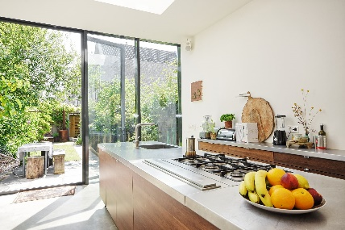
Contact:

Onderstaande moet bij contact staan:

Ir. ING Maria Hoogland
adres: Lagedijk 10e 2064KT SPAARNDAM
Tel: 0645776029
architect@mariahoogland.nl

BNA lidnummer 16076
Bureau Architectenregister 1.070515.028
BTW nr. NL 0020.80.940.B82
Kamer van Koophandel nummer:34325681

Linkedin:
Instagram: architect_amh
Facebook: Maria Hoogland (in heb geen speciale fb pagina va AMH)
Link naar de website van mijn andere bedrijf. www.bouwenopblauw.nl

De standaardvoorwaarden DNR uit 2011 zijn van toepassing op alle opdrachten van AMH

Layout gebruiken van visitekaartje stempel – mail – offerte.
Hoor graag wat je hiervoor nodig hebt

